Пресс-релиз
6 июля 2018 года

Можно ли находясь в другом регионе
оформить или восстановить СНИЛС?

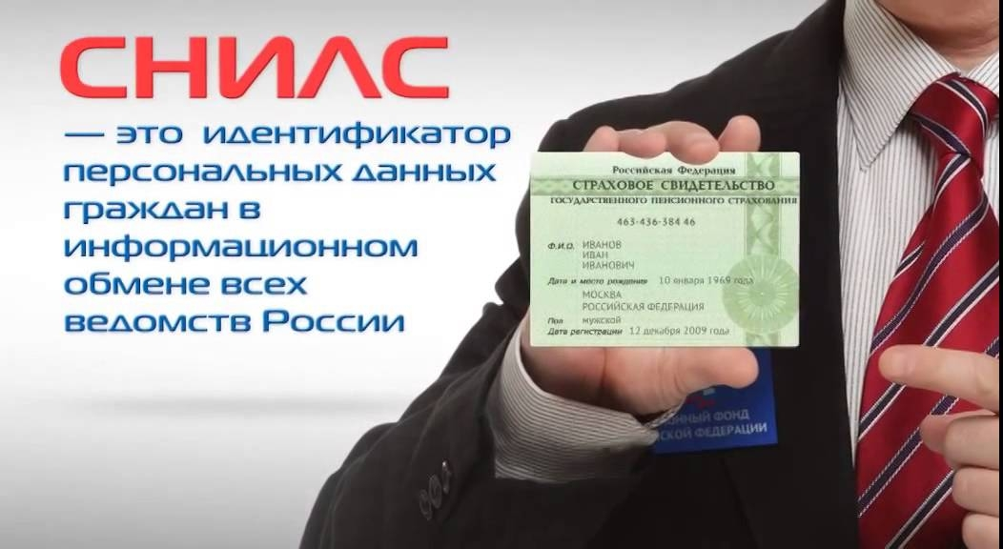

Страховое свидетельство (СНИЛС) является документом, подтверждающим регистрацию гражданина в системе обязательного пенсионного страхования.
При отсутствии зеленой карточки невозможно официально устроиться на работу, а также получить государственные и муниципальные услуги через интернет, так как регистрация на портале государственных услуг возможна только при указании СНИЛСа.
Учитывая важность данного документа, многим бывает непонятно: можно ли получить, либо восстановить СНИЛС в другом городе?
Ответ «да», получение СНИЛСа возможно не только в том населенном пункте, где зарегистрирован человек, но и в любом территориальном органе ПФР или МФЦ, где лицо проживает в данный период времени.
Также можно получить дубликат СНИЛС с помощью личного кабинета гражданина на официальном сайте Пенсионного фонда*, в результате чего гражданин получит страховое свидетельство с указанием номера индивидуального лицевого счета в электронном виде (в формате pdf).
Чтобы оформить дубликат СНИЛС на сайте ПФР необходимо:
- зайти в «Личный кабинет гражданина», использовав логин и пароль, полученные при регистрации на Едином портале государственных и муниципальных услуг (gosuslugi.ru);
- в разделе «Индивидуальный лицевой счет» выбрать услугу «Подать заявление о выдаче дубликата страхового свидетельства»;
- нажать кнопку «Запросить»;
- зайти в раздел «История обращений» и сформировать Дубликат страхового свидетельства в электронном виде;
- распечатать документ.
Для получения дубликата страхового свидетельства обязательного пенсионного страхования на бланке установленного образца застрахованному лицу необходимо обратиться в клиентскую службу территориального органа ПФР или МФЦ, при себе необходимо иметь паспорт или другой документ, удостоверяющий личность.

______________________________
*Для подачи заявлений в электронном виде необходимо быть зарегистрированным на портале госуслуг.

